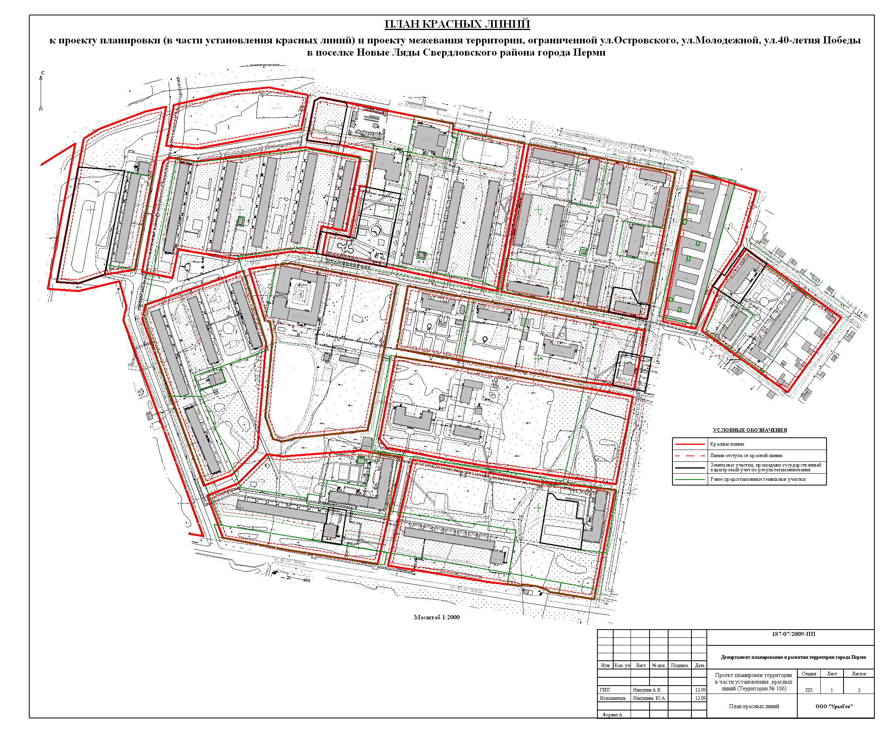
УТВЕРЖДЕНО
постановлением
администрации города
от 20.12.2010 № 879
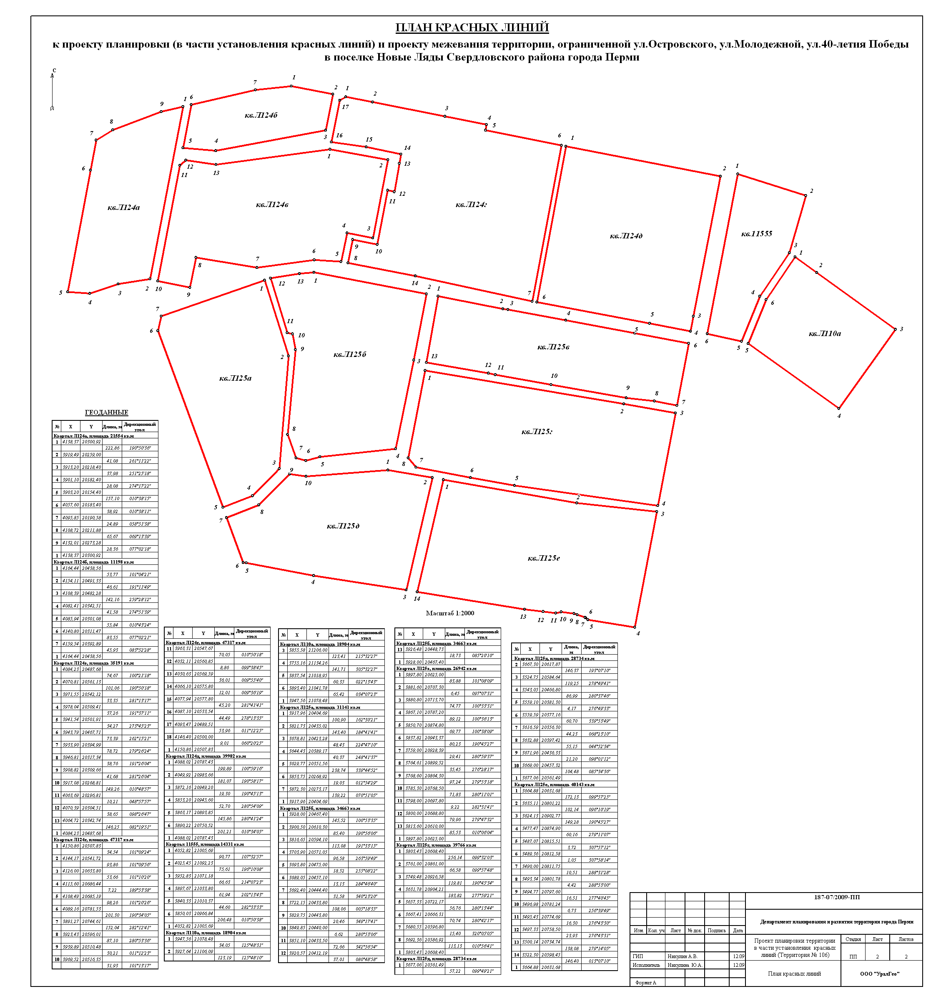
УТВЕРЖДЕНО
постановлением
администрации города
от 20.12.2010 № 879

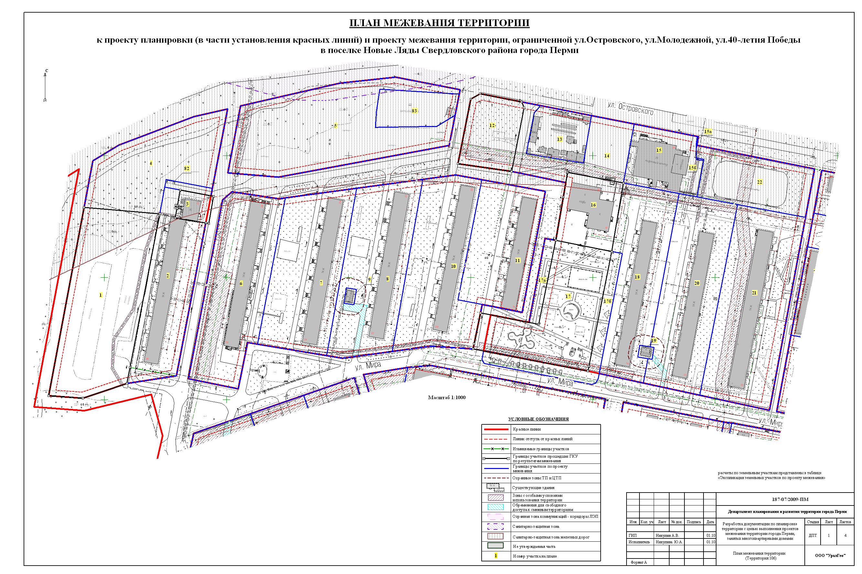
УТВЕРЖДЕНО
постановлением
администрации города
от 20.12.2010 № 879
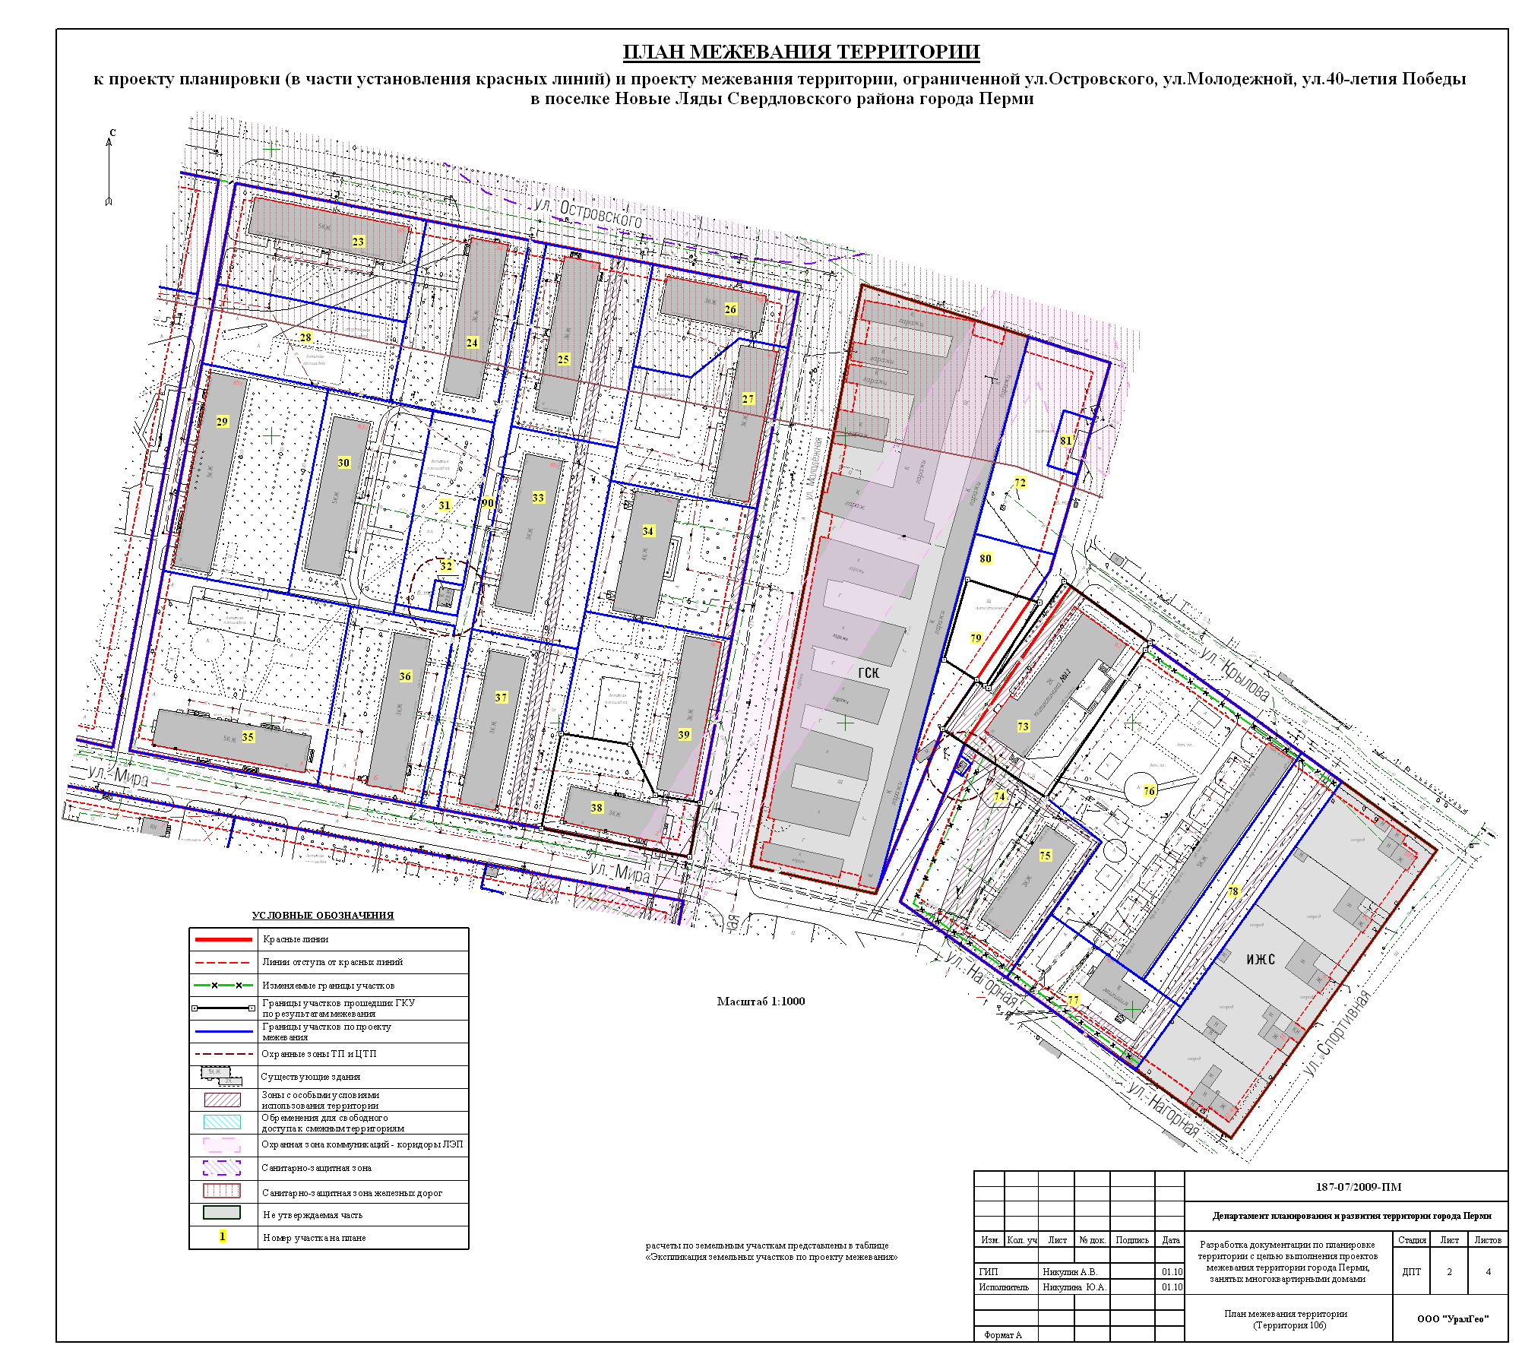
УТВЕРЖДЕНО
постановлением
администрации города
от 20.12.2010 № 879
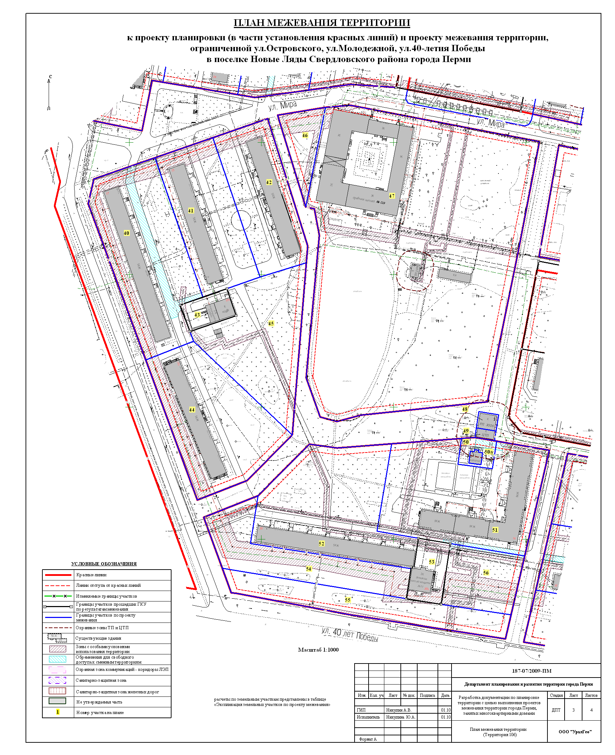
УТВЕРЖДЕНО
постановлением
администрации города
от 20.12.2010 № 879

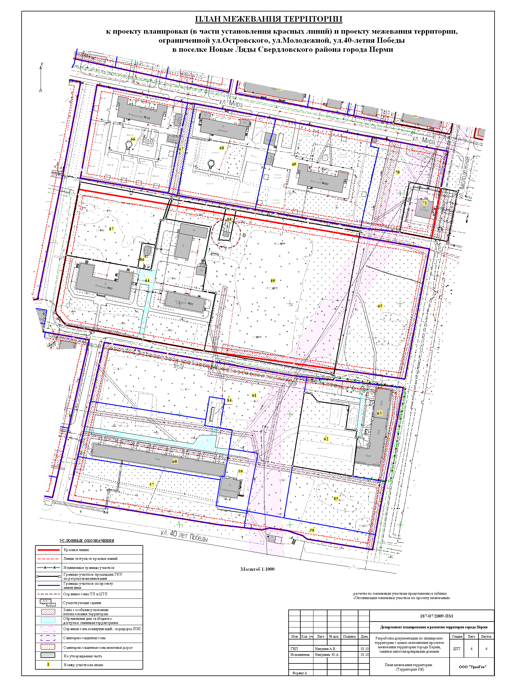
УТВЕРЖДЕНО
постановлением
администрации города
от 20.12.2010 № 879

Экспликация земельных участков по проекту межевания территории, ограниченной ул.Островского, ул.Молодежной, ул.40-летия Победы
в поселке Новые Ляды Свердловского района города Перми
Номер | Кадастровый номер | Адрес земельного участка | Землепользователь | Правовое положение | Правоустанавливающие документы | Разрешенное использование | Площадь по документам, кв.м. | Площадь с плана, кв.м. | Площадь по проекту, кв.м | Нормативный показатель площади участка на единицу | Нормативная площадь участка, кв.м | Соотношение (проектн./  нор-матив) | Обременение для обеспечения проезда и прохода,  кв.м | Примечание
1 | 59:01:5110124:3 | ул. Мира (Новые Ляды), 30 | ЗАО "Агора" | Аренда 4 года 11 месяцев | Приказ управления земельных отношений №1488-з от 25.06.2007 | под незавершенный строительством жилой дом | 9386,61 | 9386,61 | 9386,61 | по заданию на проектирование | - | - | - | Без изменений. В отношении земельного участка проведен ГКУ по материалам межевания
2 | нет | ул. Мира (Новые Ляды), 28 | - | - | - | под многоквартирный жилой дом | - | - | 5461,00 | для жил.помещ.=1,32 на 1м2 жилой площади | S норм.жил. =  5814,7 * 1,32 = 7675 | 0,7:1 | - | вновь формируемый земельный участок
3 | 59:01:5110124:23 | ул. Мира (Новые Ляды), 28 | Черных Сергей Андреевич | Индивидуальная собственность | - | под здание ателье | - | - | 645,00 | для быт. обсл. 0,1-0,2 га на 10-50 раб. мест.; | S норм.быт.обслуж.= 30 раб. мест = 1500 | 0,4:1 | - | Без изменений. В отношении земельного участка проведен ГКУ по материалам межевания
4 | нет | ул. Мира (Новые Ляды) | - | - | - | свободный земельный участок | - | - | 5877,00 | - | - | - | - | вновь формируемый земельный участок
5 | нет | ул. Мира (Новые Ляды) | - | - | - | свободный земельный участок | - | - | 9390,00 | - | - | - | - | вновь формируемый земельный участок
6 | нет | ул. Мира (Новые Ляды), 26 | - | - | - | под многоквартирный жилой дом | - | - | 7611,00 | для жилых помещ.= 1,36 на 1м2 жил.площади;  для быт. обсл. 0,1га на 10 чел.;  для торг.помещ.- 0,08 га на 100 м2 торговой площади;  для складов 3,4м2 на 1м2 склада | S норм.жил.=  5677,7 * 1,36 = 7722  S норм.быт.обслуж. = 8 * 100 * 0,5 = 400  S норм.торг.=  32,7 * 8 * 0,5 = 131  S норм.склад =  3,4 * 13,1 * 0,5 =22  S норм.= 7722+ 400+131+22 = 8275 | 0,9:1 | - | вновь формируемый земельный участок
7 | нет | ул. Мира (Новые Ляды), 24 | - | - | - | под многоквартирный жилой дом | - | - | 7410,00 | для жил.помещ.=1,36 на 1м2 жилой площади | S норм.жил. =  5740,8 * 1,36 = 7807 | 0,9:1 | - | вновь формируемый земельный участок
8 | нет | ул. Мира (Новые Ляды), 22 | - | - | - | под многоквартирный жилой дом | - | - | 7350,00 | для жил.помещ.=1,36 на 1м2 жилой площади | S норм.жил. =  5823,3 * 1,36 = 7920 | 0,9:1 | 274,00 | вновь формируемый земельный участок
9 | нет | ул. Мира (Новые Ляды), 22а | - | - | - | под трансформаторную подстанцию №2282 | - | - | 106,00 | - | - | - | - | вновь формируемый земельный участок
10 | нет | ул. Мира (Новые Ляды), 20 | - | - | - | под многоквартирный жилой дом | - | - | 7355,00 | для жил.помещ.=1,36 на 1м2 жилой площади | S норм.жил. =  5840,3 * 1,36 = 7943 | 0,9:1 | - | вновь формируемый земельный участок
11 | нет | ул. Мира (Новые Ляды), 18 | - | - | - | под многоквартирный жилой дом | - | - | 5359,00 | для жил.помещ.=1,36 на 1м2 жилой площади | S норм.жил. =  4330,5 * 1,36 = 5890 | 0,9:1 | - | вновь формируемый земельный участок
12 | 59:01:5110124:18 | ул. Мира (Новые Ляды) | - | - | - | для проведения торгов по продаже земельных участков для целей жилищного и прочего строительства | 2576,86 | 2576,86 | 2576,86 | - | - | - | - | Без изменений. В отношении земельного участка проведен ГКУ по материалам межевания
продолжение таблицы
Номер | Кадастровый номер | Адрес земельного участка | Землепользователь | Правовое положение | Правоустанавливающие документы | Разрешенное использование | Площадь по документам, кв.м. | Площадь с плана, кв.м. | Площадь по проекту, кв.м | Нормативный показатель площади участка на единицу | Нормативная площадь участка, кв.м | Соотношение (проектн./  нор-матив) | Обременение для обеспечения проезда и прохода,  кв.м | Примечание
13 | нет | ул. Николая Островского (Новые Ляды) | - | - | - | под мини-рынок | - | - | 1877,00 | - | - | - | - | +1877,00
14 | нет | ул. Николая Островского (Новые Ляды) | - | - | - | для благоустройства, проезда, прохода и временного хранения автотранспорта | - | - | 3015,00 | - | - | - | - | +3015,00
15 | 59:01:5110124:2 | ул. Николая Островского (Новые Ляды), 87 | ОАО "Ляды" | Индивидуальная собственность | Приказ департамента земельных отношений №472-з от 16.03.2009 | под торговый центр | 2860,00 | 2860,28 | 2860,00 | для торг.помещ.- 0,04 га на 100 м2 торговой площади | S норм.торг.= 1720,2 * 4 = 6881 | 0,4:1 | - | Без изменений
15а | нет | - | - | - | - | дополнительный участок | - | - | 7,00 | - | - | - | - | +7,00
15б | нет | - | - | - | - | дополнительный участок | - | - | 8,00 | - | - | - | - | +8,00
16 | 59:01:5110124:1 (соответствует материалам межевания) | ул. Мира (Новые Ляды), 16 | ОАО "Ляды" | Индивидуальная собственность | Приказ департамента земельных отношений №685-з от 20.04.2009 | под кафе "Елочка" | 2639,84 | 2645,96 | 2646,00 | для предприятий общепита - 0,2 га на 100 мест | S норм.общепит. = 150*20=3000 | 0,9:1 | - | Без изменений
17 | 59:01:5110124:19 | ул. Мира (Новые Ляды) между домами № 14, 18 | - | - | - | под сквер | 6161,66 | 6161,66 | 6161,66 | - | - | - | - | Без изменений. В отношении земельного участка проведен ГКУ по материалам межевания
17а | нет | ул. Мира (Новые Ляды) | - | - | - | дополнительный участок под сквер | - | - | 597,00 | - | - | - | - | вновь формируемый земельный участок
17б | нет | ул. Мира (Новые Ляды) | - | - | - | дополнительный участок под сквер | - | - | 1871,00 | - | - | - | - | вновь формируемый земельный участок
18 | нет | ул. Мира (Новые Ляды), 14 | - | - | - | под многоквартирный жилой дом | - | - | 6236,00 | для жил.помещ.=1,36 на 1м2 жилой площади | S норм.жил. =  5753,2 * 1,36 = 7824 | 0,8:1 | 150,00 | вновь формируемый земельный участок
19 | нет | ул. Мира (Новые Ляды), 14а | - | - | - | под трансформаторную подстанцию №2338 | - | - | 116,00 | - | - | - | - | +116,00
20 | нет | ул. Мира (Новые Ляды), 12 | - | - | - | под многоквартирный жилой дом | - | - | 7586,00 | для жил.помещ.=1,52 на 1м2 жилой площади | S норм.жил. =  5698,3 * 1,52 = 8661 | 0,9:1 | 95,00 | вновь формируемый земельный участок
21 | нет | ул. Мира (Новые Ляды), 10 | - | - | - | под многоквартирный жилой дом | - | - | 9204,00 | для жил.помещ.=1,52 на 1м2 жилой площади  для оф.помещ.=18,5 м2 на 1 сотрудника | S норм.жил. =  5959,1 * 1,52 = 9058  S норм.оф.=  18,5 * 30 * 0,5 = 278  S норм. = 9058 + 278 = 9336 | 1:1 | - | вновь формируемый земельный участок
22 | нет | ул. Николая Островского (Новые Ляды) | - | - | - | для игр детей, занятий физкультурой и спортом | - | - | 3778,00 | - | - | - | - | вновь формируемый земельный участок
23 | нет | ул. Николая Островского (Новые Ляды), 85 | - | - | - | под многоквартирный жилой дом | - | - | 2428,00 | для жил.помещ.=1,34 на 1м2 жилой площади | S норм.жил. =  2530,1 * 1,34 = 3390 | 0,7:1 (с учетом участка 28 1:1) | - | вновь формируемый земельный участок
продолжение таблицы
Номер | Кадастровый номер | Адрес земельного участка | Землепользователь | Правовое положение | Правоустанавливающие документы | Разрешенное использование | Площадь по документам, кв.м. | Площадь с плана, кв.м. | Площадь по проекту, кв.м | Нормативный показатель площади участка на единицу | Нормативная площадь участка, кв.м | Соотношение (проектн./  нор-матив) | Обременение для обеспечения проезда и прохода,  кв.м | Примечание
24 | нет | ул. Николая Островского (Новые Ляды), 83 | - | - | - | под многоквартирный жилой дом | - | - | 2378,00 | для жил.помещ.=2,00 на 1м2 жилой площади  для торг.помещ.- 0,08 га на 100 м2 торговой площади;  для складов 3,4м2 на 1м2 склада | S норм.жил. =  1461,5 * 2,00 = 2923  S норм.торг.=  50,1 * 8 * 0,5 = 200  S норм.склад =  3,4 * 25,2 * 0,5 =43  S норм. = 2923 + 200 + 43 = 3166 | 0,8:1 (с учетом участка 28 1:1) | - | вновь формируемый земельный участок
25 | нет | ул. Николая Островского (Новые Ляды), 81 | - | - | - | под многоквартирный жилой дом | - | - | 2451,00 | для жил.помещ.=2,00 на 1м2 жилой площади  для торг.помещ.- 0,08 га на 100 м2 торговой площади;  для складов 3,4м2 на 1м2 склада | S норм.жил. =  1451,1 * 2,00 = 2902  S норм.торг.= 53,7 * 8 * 0,5 = 215  S норм.склад = 3,4 * 27,8 * 0,5 =47  S норм. = 2902 + 215 + 47 = 3164 | 0,8:1 (с учетом участка 31 1:1) | - | вновь формируемый земельный участок
26 | нет | ул. Николая Островского (Новые Ляды), 79 | - | - | - | под многоквартирный жилой дом | - | - | 1468,00 | для жил.помещ.=2,00 на 1м2 жилой площади;  для торг.помещ.- 0,08 га на 100 м2 торговой площади | S норм.жил. =  804,9 * 2,00 = 1610  S норм.торг.=  69 * 8 * 0,5 = 276  S норм. = 1610 + 276 = 1886 | 0,8:1 | - | вновь формируемый земельный участок
27 | нет | ул. Молодежная (Новые Ляды), 8 | - | - | - | под многоквартирный жилой дом | - | - | 2511,00 | для жил.помещ.=2,00 на 1м2 жилой площади | S норм.жил. =  1526,1 * 2,00 = 3052 | 0,8:1 | - | вновь формируемый земельный участок
28 | нет | ул. Николая Островского (Новые Ляды) | - | - | - | для игр детей, занятий физкультурой и спортом | - | - | 1885,00 | - | - | - | - | вновь формируемый земельный участок
29 | нет | ул. Николая Островского (Новые Ляды), 85а | - | - | - | под многоквартирный жилой дом | - | - | 3264,00 | для жил.помещ.=1,34 на 1м2 жилой площади  для оф.помещ.=18,5 м2 на 1 сотрудника | S норм.жил. =  3186 * 1,34 = 4269  S норм.оф.=  18,5 * 8 * 0,5 = 74  S норм. = 4269 + 74 = 4343 | 0,8:1 (с учетом участка 28 1:1) | - | вновь формируемый земельный участок
30 | нет | ул. Николая Островского (Новые Ляды), 83а | - | - | - | под многоквартирный жилой дом | - | - | 2718,00 | для жил.помещ.=1,57 на 1м2 жилой площади | S норм.жил. =  2024,4 * 1,57 = 3178 | 0,8:1 (с учетом участка 31 1:1) | - | вновь формируемый земельный участок
31 | нет | ул. Николая Островского (Новые Ляды) | - | - | - | для игр детей, занятий физкультурой и спортом | - | - | 1396,00 | - | - | - | - | вновь формируемый земельный участок
32 | нет | ул. Николая Островского (Новые Ляды) | - | - | - | под трансформаторную подстанцию №2335 | - | - | 106,00 | - | - | - | - | вновь формируемый земельный участок
33 | нет | ул. Николая Островского (Новые Ляды), 81а | - | - | - | под многоквартирный жилой дом | - | - | 2696,00 | для жил.помещ.=2,00 на 1м2 жилой площади | S норм.жил. =  1510,1 * 2,00 = 3020 | 0,9:1 | - | вновь формируемый земельный участок
34 | нет | ул. Молодежная (Новые Ляды), 7 | - | - | - | под многоквартирный жилой дом | - | - | 2408,00 | для жил.помещ.=1,57 на 1м2 жилой площади | S норм.жил. =  1635,6 * 1,57 = 2568 | 0,9:1 | - | вновь формируемый земельный участок
продолжение таблицы
Номер | Кадастровый номер | Адрес земельного участка | Землепользователь | Правовое положение | Правоустанавливающие документы | Разрешенное использование | Площадь по документам, кв.м. | Площадь с плана, кв.м. | Площадь по проекту, кв.м | Нормативный показатель площади участка на единицу | Нормативная площадь участка, кв.м | Соотношение (проектн./  нор-матив) | Обременение для обеспечения проезда и прохода,  кв.м | Примечание
35 | нет | ул. Мира (Новые Ляды), 8 | - | - | - | под многоквартирный жилой дом | - | - | 4241,00 | для жил.помещ.=1,34 на 1м2 жилой площади  для торг.помещ.= 0,06 га на 100 м2 торговой площади  для общ.пит.= 0,2 га на 100 мест  для складов 3,4м2 на 1м2 склада | S норм.жил. =  2051,1 * 1,34 = 2748  S норм.торг.= 575,6 * 6 * 0,5 = 1727  S норм.общ.пит.=  30 * 20 * 0,5 = 300  S норм.склад = 3,4 * 113,2 * 0,5 =192  S норм. = 2748+1727+300+192 = 4967 | 0,8:1 | - | вновь формируемый земельный участок
36 | нет | ул. Мира (Новые Ляды), 6 | - | - | - | под многоквартирный жилой дом | - | - | 2348,00 | для жил.помещ.=2,00 на 1м2 жилой площади;  для торг.помещ.- 0,08 га на 100 м2 торговой площади  для складов 3,4м2 на 1м2 склада | S норм.жил. =  1473,7 * 2,00 = 2947  S норм.торг.=  52,3 * 8 * 0,5 = 209  S норм.склад =  3,4 * 17,1 * 0,5 =29  S норм. = 2947 + 209 + 29 = 3185 | 0,7:1 (с учетом участка 31 1:1) | 71,00 | вновь формируемый земельный участок
37 | нет | ул. Мира (Новые Ляды), 4 | - | - | - | под многоквартирный жилой дом | - | - | 2369,00 | для жил.помещ.=2,00 на 1м2 жилой площади | S норм.жил. =  1532,7 * 2,00 = 3065 | 0,8:1 (с учетом участка 31 1:1) | 158,00 | вновь формируемый земельный участок
38 | 59:01:5110124:8 | ул. Мира (Новые Ляды), 2 | Сбербанк РФ Пермское отделение № 5294 | Аренда | Постановление Главы города №2502 от 07.09.1998 | под жилой дом со встроенными помещениями сбербанка | 1464,80 | 1464,80 | 1464,80 | для жил.помещ.=2,00 на 1м2 жилой площади  для оф.помещ.=18,5 м2 на 1 сотрудника | S норм.жил. =  802,2 * 2,00 = 1604  S норм.оф.=  18,5 * 25 * 0,5 = 231  S норм. = 1604 + 231 = 1835 | 0,8:1 | - | Без изменений. В отношении земельного участка проведен ГКУ по материалам межевания
39 | нет | ул. Молодежная (Новые Ляды), 6 | - | - | - | под многоквартирный жилой дом | - | - | 2568,00 | для жил.помещ.=2,00 на 1м2 жилой площади | S норм.жил. =  1519,2 * 2,00 = 3038 | 0,8:1 | - | вновь формируемый земельный участок
40 | нет | ул. Мира (Новые Ляды), 17 | - | - | - | под многоквартирный жилой дом | - | - | 7559,00 | для жил.помещ.=1,36 на 1м2 жилой площади | S норм.жил. =  5726,6 * 1,36 = 7788 | 1:1 | 855,00 | вновь формируемый земельный участок
41 | нет | ул. Мира (Новые Ляды), 15 | - | - | - | под многоквартирный жилой дом | - | - | 5126,00 | для жил.помещ.=1,36 на 1м2 жилой площади;  для торг.помещ.- 0,08 га на 100 м2 торговой площади | S норм.жил. =  4435,1 * 1,36 = 6032  S норм.торг.=  102,7 * 8 * 0,5 = 411  S норм. = 6032 + 411 = 6443 | 0,8:1 | - | вновь формируемый земельный участок
42 | нет | ул. Мира (Новые Ляды), 13 | - | - | - | под многоквартирный жилой дом | - | - | 4752,00 | для жил.помещ.=1,36 на 1м2 жилой площади;  для торг.помещ.- 0,08 га на 100 м2 торговой площади  для складов 3,4м2 на 1м2 склада | S норм.жил. =  4425,5 * 1,36 = 6019  S норм.торг.=  15,5 * 8 * 0,5 = 62  S норм.склад =  3,4 * 27,2 * 0,5 =46  S норм. = 6019 + 62 + 46 = 6127 | 0,8:1 | - | вновь формируемый земельный участок
43 | 59:01:5110126:17 | ул. Мира (Новые Ляды), 17 | ООО "Александра" | Индивидуальная собственность | - | под здание молочной кухни (лит.Б) | 800,00 | 800,00 | 800,00 | для предприятий общепита - 0,2 га на 100 мест | S норм.общепит. = 50*20=1000 | 0,8:1 | - | Без изменений. В отношении земельного участка проведен ГКУ по материалам межевания

продолжение таблицы
Номер | Кадастровый номер | Адрес земельного участка | Землепользователь | Правовое положение | Правоустанавливающие документы | Разрешенное использование | Площадь по документам, кв.м. | Площадь с плана, кв.м. | Площадь по проекту, кв.м | Нормативный показатель площади участка на единицу | Нормативная площадь участка, кв.м | Соотношение (проектн./  нор-матив) | Обременение для обеспечения проезда и прохода,  кв.м | Примечание
44 | нет | ул. Мира (Новые Ляды), 17а | - | - | - | под многоквартирный жилой дом | - | - | 6964,00 | для жил.помещ.=1,36 на 1м2 жилой площади  для оф.помещ.=18,5 м2 на 1 сотрудника  для быт. обсл. 0,1га на 10 чел. | S норм.жил. =  4266,1 * 1,36 = 5802  S норм.оф.=  18,5 * 15 * 0,5 = 139  S норм.быт.обслуж.  =20 * 100 * 0,5 = 1000  S норм. = 5802 + 139 + 1000 = 6941 | 1:1 | - | вновь формируемый земельный участок
45 | нет | ул. Мира (Новые Ляды) | - | - | - | свободный земельный участок | - | - | 5954,00 | - | - | - | - | вновь формируемый земельный участок
46 | нет | ул. Мира (Новые Ляды) | - | - | - | свободный земельный участок | - | - | 1320,00 | - | - | - | - | вновь формируемый земельный участок
47 | 59:01:5110126:5 | ул. Мира (Новые Ляды), 11 (участок №1) | МОУ "Средняя общеобразовательная школа №129" г. Перми | Постоянное (бессрочное) пользование | Постановление Главы города № 2610 от 23.09.1998 | под здание школы | 33342,89 | 33342,89 | 33343,00 | при вместимости школы св.600 до 800 мест 40 м2 на 1 учащегося | S норм.шк.=  777*40 = 31080 | 1,1:1 | - | Без изменений
48 | нет | ул. 40-лет Победы (Новые Ляды) | - | - | - | под РП 3006 | - | - | 188,00 |  |  |  | - | вновь формируемый земельный участок
49 | нет | ул. 40-лет Победы (Новые Ляды) | - | - | - | под центральный тепловой пункт | - | - | 111,00 |  |  |  | - | вновь формируемый земельный участок
50 | нет | ул. 40-лет Победы (Новые Ляды), 16а | Потапов Виктор Михайлович | Аренда 3 года | Постановление Главы города №680 от 09.04.1998 | под установку павильона | 66,20 | 89,67 | 90,00 | для торг.помещ.- 0,08 га на 100 м2 торговой площади | S норм.торг.= 66,4 * 8 = 531 | 0,2:1 (с учетом участка 50а 1:1) | - | Без изменений
50а | нет | ул. 40-лет Победы (Новые Ляды), 16а | - | - | - | дополнительный участок | - | - | 472,00 | - | - | - | 118,00 | вновь формируемый земельный участок
51 | нет | ул. 40-лет Победы (Новые Ляды), 16 | - | - | - | под многоквартирный жилой дом | - | - | 8495,00 | для жил.помещ.=0,85 на 1м2 жилой площади | S норм.жил. =  9906,2 * 0,85 = 8420 | 1:1 | 231,00 | вновь формируемый земельный участок
52 | нет | ул. 40-лет Победы (Новые Ляды), 20 | - | - | - | под многоквартирный жилой дом | - | - | 7810,00 | для жил.помещ.=1,32 на 1м2 жилой площади | S норм.жил. =  5813,3 * 1,32 = 7674 | 1:1 | - | вновь формируемый земельный участок
53 | 59:01:5110126:14 | ул. 40-лет Победы (Новые Ляды), 20а | Муниципальное образование "Город Пермь" | Муниципальная собственность | - | под зданием школы искусств | 1187,10 | 1187,10 | 1187,10 | по заданию на проектирование | - | - | - | Без изменений. В отношении земельного участка проведен ГКУ по материалам межевания
54 | нет | ул. 40-лет Победы (Новые Ляды) | - | - | - | свободный земельный участок | - | - | 4197,00 | - | - | - | - | вновь формируемый земельный участок
55 | 59:01:5111464:150 | ул. 40-лет Победы (Новые Ляды) | Муниципальное образование "Город Пермь" | Муниципальная собственность | - | под бульвар | 4052,79 | 4052,78 | 3935,00 | - | - | - | - | -118,00 корректировка по красным линиям
56 | нет | ул. 40-лет Победы (Новые Ляды) | - | - | - | свободный земельный участок | - | - | 2549,00 | - | - | - | 131,00 | вновь формируемый земельный участок

продолжение таблицы
Номер | Кадастровый номер | Адрес земельного участка | Землепользователь | Правовое положение | Правоустанавливающие документы | Разрешенное использование | Площадь по документам, кв.м. | Площадь с плана, кв.м. | Площадь по проекту, кв.м | Нормативный показатель площади участка на единицу | Нормативная площадь участка, кв.м | Соотношение (проектн./  нор-матив) | Обременение для обеспечения проезда и прохода,  кв.м | Примечание
57 | нет | ул. 40-лет Победы (Новые Ляды) | - | - | - | свободный земельный участок | - | - | 5782,00 | - | - | - | - | вновь формируемый земельный участок
58 | 59:01:0000000:0257 | ул. 40-лет Победы (Новые Ляды) | Муниципальное образование "Город Пермь" | Муниципальная собственность | - | под бульвар | 1606,80 | 1606,80 | 1606,80 | - | - | - | - | Без изменений
59 | нет | ул. 40-лет Победы (Новые Ляды), 12 | - | - | - | под здание стоматологической поликлиники | - | - | 1449,00 | - | - | - | - | вновь формируемый земельный участок
60 | нет | ул. 40-лет Победы (Новые Ляды), 12 | - | - | - | под многоквартирный жилой дом | - | - | 6689,00 | для жил.помещ.=1,32 на 1м2 жилой площади | S норм.жил. =  5085,1 * 1,32 = 6712 | 1:1 | 801,00 | вновь формируемый земельный участок
61 | нет | ул. 40-лет Победы (Новые Ляды) | - | - | - | свободный земельный участок | - | - | 12869,00 | - | - | - | - | вновь формируемый земельный участок
62 | 59:01:5110126:19 | ул. 40-лет Победы (Новые Ляды), 10 | ОАО "Пермские моторы" | Аренда 4 года 11 месяцев | - | под не завершенный строительством жилой дом (лит. А1) | 3165,00 | 3165,00 | 3165,00 | - | - | - | - | Без изменений. В отношении земельного участка проведен ГКУ по материалам межевания
63 | 59:01:5110126:7 | ул. 40-лет Победы (Новые Ляды), 10 | - | - | - | под многоквартирный жилой дом | 4455,04 | 4455,04 | 4126,00 | для жил.помещ.=0,85 на 1м2 жилой площади | S норм.жил. =  6707,6 * 0,85 = 5701 | 0,7:1 | 251,00 | -329,00 корректировка по красным линиям
64 | 59:01:5110126:21 | ул. Мира (Новые Ляды), 9а | МУЗ "Городская больница №11" | Постоянное (бессрочное) пользование | Распоряжение начальника Департамента земельных отношений администрации г. Перми №2030 от 19.11.2009 | под больничный городок | 10890,00 | 10890,00 | 10890,00 | по заданию на проектирование | - | - | 430,00 | Без изменений. В отношении земельного участка проведен ГКУ по материалам межевания
65 | нет | ул. Молодежная (Новые Ляды) | - | - | - | свободный земельный участок | - | - | 7798,00 | - | - | - | - | вновь формируемый земельный участок
66 | 59:01:5110126:9 | ул. Мира (Новые Ляды), 9 | МДОУ "Детский сад № 33" | Постоянное (бессрочное) пользование | Распоряжение Главы города №595-р от 26.02.2001 | под здание детского сада | 6974,49 | 6974,50 | 6974,00 | по заданию на проектирование | - | - | - | Без изменений
67 | нет | ул. Молодежная (Новые Ляды) | - | - | - | свободный земельный участок | - | - | 610,00 | - | - | - | - | вновь формируемый земельный участок
68 | 59:01:5110126:6 | ул. Мира (Новые Ляды), 7 | МОУ "Средняя общеобразовательная школа №129" г. Перми | Постоянное (бессрочное) пользование | Постановление Главы города № 2610 от 23.09.1998 | под здание школы | 6130,80 | 6130,80 | 6131,00 | по заданию на проектирование | - | - | - | Без изменений
69 | 59:01:5110126:8 | ул. Мира (Новые Ляды), 5 | МДОУ "Детский сад № 322" | Постоянное (бессрочное) пользование | Распоряжение Главы города №462-р от 13.02.2001 | под здание детского сада | 8027,58 | 8027,58 | 8028,00 | по заданию на проектирование | - | - | - | Без изменений
70 | нет | ул. Молодежная (Новые Ляды) | - | - | - | свободный земельный участок | - | - | 3846,00 | - | - | - | - | вновь формируемый земельный участок

продолжение таблицы
Номер | Кадастровый номер | Адрес земельного участка | Землепользователь | Правовое положение | Правоустанавливающие документы | Разрешенное использование | Площадь по документам, кв.м. | Площадь с плана, кв.м. | Площадь по проекту, кв.м | Нормативный показатель площади участка на единицу | Нормативная площадь участка, кв.м | Соотношение (проектн./  нор-матив) | Обременение для обеспечения проезда и прохода,  кв.м | Примечание
71 | 59:01:5110126:1 | ул. Мира (Новые Ляды), 3 | ОАО "Уралсвязьинформ" | Аренда 15 лет | Постановление Главы города №1684 от 11.08.1999 | под здание автоматической телефонной станции | 2057,94 | 2057,95 | 2057,95 | по заданию на проектирование | - | - | - | Без изменений. В отношении земельного участка проведен ГКУ по материалам межевания
61 | нет | ул. 40-лет Победы (Новые Ляды) | - | - | - | свободный земельный участок | - | - | 12869,00 | - | - | - | - | вновь формируемый земельный участок
72 | нет | ул. Крылова (Новые Ляды) | - | - | - | свободный земельный участок | - | - | 1838,00 | - | - | - | - | вновь формируемый земельный участок
73 | 59:01:5111555:7 | ул. Крылова (Новые Ляды), 63 | Муниципальное образование "Город Пермь" | Муниципальная собственность | - | под административное здание | 2578,54 | 2578,54 | 2578,54 | по заданию на проектирование | - | - | - | Без изменений. В отношении земельного участка проведен ГКУ по материалам межевания
74 | нет | ул. Веселая (Новые Ляды) | - | - | - | под трансформаторную подстанцию | - | - | 23,00 | - | - | - | - | вновь формируемый земельный участок
75 | нет | ул. Веселая (Новые Ляды), 5 | - | - | - | под многоквартирный жилой дом | - | - | 3034,00 | для жил.помещ.=1,97 на 1м2 жилой площади | S норм.жил. =  1085,3 *1,97 = 2138 | 1,4:1 | - | вновь формируемый земельный участок
76 | нет | ул. Веселая (Новые Ляды), 2 | - | - | - | под многоквартирный жилой дом | - | - | 5456,00 | для жил.помещ.=1,32 на 1м2 жилой площади  для оф.помещ.=18,5 м2 на 1 сотрудника | S норм.жил. =  3862,8 * 1,32 = 5099  S норм.оф.=  18,5 * 35 = 648  S норм. = 5099 + 648 = 5747 | 0,9:1 | - | вновь формируемый земельный участок
77 | нет | ул. Веселая (Новые Ляды), 2 | - | - | - | под здание отделения милиции | - | - | 1498,00 | по заданию на проектирование | - | - | - | вновь формируемый земельный участок
78 | нет | ул. Крылова (Новые Ляды) | - | - | - | свободный земельный участок | - | - | 1612,00 | - | - | - | - | вновь формируемый земельный участок
79 | нет | северо-западнее дома по ул. Крылова (Новые Ляды), 63 | - | - | - | под автостоянку | - | - | 678,00 | - | - | - | - | Без изменений. В отношении земельного участка проведен ГКУ по материалам межевания
80 | нет | ул. Крылова (Новые Ляды) | - | - | - | свободный земельный участок | - | - | 944,00 | - | - | - | - | вновь формируемый земельный участок
81 | нет | ул. Крылова (Новые Ляды) | - | - | - | под контейнерную площадку | - | - | 220,00 | - | - | - | - | вновь формируемый земельный участок
82 | нет | ул. Мира (Новые Ляды) | - | - | - | под контейнерную площадку | - | - | 239,00 | - | - | - | - | вновь формируемый земельный участок

продолжение таблицы
Номер | Кадастровый номер | Адрес земельного участка | Землепользователь | Правовое положение | Правоустанавливающие документы | Разрешенное использование | Площадь по документам, кв.м. | Площадь с плана, кв.м. | Площадь по проекту, кв.м | Нормативный показатель площади участка на единицу | Нормативная площадь участка, кв.м | Соотношение (проектн./  нор-матив) | Обременение для обеспечения проезда и прохода,  кв.м | Примечание
83 | нет | ул. Островского (Новые Ляды), (севернее жилого дома по ул. Мира, 22) | - | - | - | под автостоянку | - | - | 1807,00 | - | - | - | - | вновь формируемый земельный участок
84 | нет | ул. 40-лет Победы (Новые Ляды) | - | - | - | под контейнерную площадку | - | - | 371,00 | - | - | - | - | вновь формируемый земельный участок
85 | нет | ул. 40-лет Победы (Новые Ляды) | - | - | - | свободный земельный участок | - | - | 4086,00 | - | - | - | - | вновь формируемый земельный участок
86 | 59:01:5110126:22 | ул. Мира (Новые Ляды), 9б | - | - | - | под храм-часовню | - | - | 281,00 | - | - | - | - | Без изменений. В отношении земельного участка проведен ГКУ по материалам межевания
87 | 59:01:5110126:23 | ул. Мира (Новые Ляды) | - | - | - | свободный земельный участок | - | - | 5020,00 | - | - | - | - | Без изменений. В отношении земельного участка проведен ГКУ по материалам межевания
88 | 59:01:5110126:24 | ул. Мира (Новые Ляды) | - | - | - | под здание ГРП | - | - | 275,00 | - | - | - | - | Без изменений. В отношении земельного участка проведен ГКУ по материалам межевания
89 | 59:01:5110126:25 | ул. Мира (Новые Ляды) | - | - | - | свободный земельный участок | - | - | 17134,00 | - | - | - | - | Без изменений. В отношении земельного участка проведен ГКУ по материалам межевания
90 | нет | между ул. Николая Островского (Новые Ляды)/ ул. Мира (Новые Ляды) | - | - | - | земельный участок для обеспечения проезда прохода | - | - | 1282,00 | - | - | - | - | вновь формируемый земельный участок

